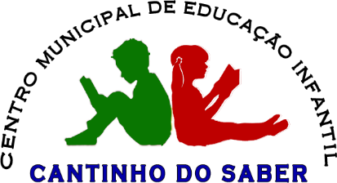
Centro Municipal de Educação Infantil
Cantinho do Saber
Estrada Vicinal - Bairro Váu

Centro Municipal de educação Infantil Cantinho do Saber

Nome | Telefone | Nível
J. A. d. S.M. | 984217991 | I
A. P. d. S. | 999808157 | I

Nome | Telefone | Nível
N. K. R. | 9 88033743 | II
R. S. d. S. | 9 88909087 | II
A. L. d. F.
A. L. A. R. P. | 991399392 | II

Junho 2022

